**Diviser pour régner**

Le « **diviser pour régner »** est une méthode algorithmique basée sur le principe suivant :

On prend un problème (généralement complexe à résoudre), on divise ce problème en une multitude de petits problèmes, l'idée étant que les "petits problèmes" seront plus simples à résoudre que le problème original.

Une fois les petits problèmes résolus, on recombine les "petits problèmes résolus" afin d'obtenir la solution du problème de départ.

Le paradigme « **diviser pour régner »** repose donc sur 3 étapes :

* **DIVISER** : le problème d'origine est divisé en un certain nombre de sous-problèmes.
* **RÉGNER** : on résout les sous-problèmes (les sous-problèmes sont plus faciles à résoudre que le problème d'origine)
* **COMBINER** : les solutions des sous-problèmes sont combinées afin d'obtenir la solution du problème d'origine.

Les algorithmes basés sur le paradigme « **diviser pour régner** » sont très souvent des **algorithmes récursifs**.

Nous allons maintenant étudier un de ces algorithmes basés sur le principe diviser pour régner : le tri-fusion.

1. **Le Tri-fusion**

Nous avons déjà étudié des algorithmes de tri : le **tri par insertion** et le **tri par sélection**. (Voir cours de 1ère)

Nous allons maintenant étudier une nouvelle méthode de tri, **le tri-fusion**. Comme pour les algorithmes déjà étudiés, cet algorithme de tri fusion prend en entrée un tableau non trié et donne en sortie, le même tableau, mais trié.

**En vous aidant de l’animation «**[**http://lwh.free.fr/pages/algo/tri/tri_fusion.html**](http://lwh.free.fr/pages/algo/tri/tri_fusion.html)**», étudiez cet algorithme en ajoutant des commentaires dans la 2ème colonne.**

|  |  |
| --- | --- |
| **VARIABLE** |  |
| A : tableau d'entiers | Liste défini |
| L : tableau d'entiers | Première moitié de A |
| R : tableau d'entiers | Deuxième moitié de A |
| p : entier |  |
| q : entier |  |
| r : entier |  |
| n1 : entier |  |
| n2 : entier |  |
|  |  |
| **DEBUT** |  |
|  |  |
| **FUSION (A, p, q, r):** |  |
| n1 ← q+1 - p | Nombre d’éléments de la première liste |
| n2 ← r - q | Nombre d’éléments de la deuxième liste |
| créer tableau L[1..n1+1] et R[1..n2+1] | On crée un tableau L de n1+1 cases et un tableau R de n2 + 1 cases |
|  |  |
| pour i ← 1 à n1: | Boucle for de paramètre variable i qui varie de 1 à la variable n1. |
| L[i] ← A[p+i-1] |
| fin pour |
|  |  |
| pour j ← 1 à n2: | Boucle for de paramètre variable j qui varie de 1 à la variable n2. |
| R[j] ← A[q+j] |
| fin pour |  |
|  |  |
| L[n1+1] ← ∞ | Les dernières cases de chaque tableaux prend la valeur de l’infini. |
| R[n2+1] ← ∞ |
| i ← 1 |  |
| j ← 1 |  |
| pour k ← p à r: |  |
| si L[i] ⩽ R[j]: |  |
| A[k] ← L[i] |  |
| i ← i + 1 |  |
| sinon: |  |
| A[k] ← R[j] |  |
| j ← j + 1 |  |
| fin si |  |
| fin pour |  |
| **fin FUSION** |  |
|  |  |
| **TRI-FUSION(A, p, r):** | A=tableau à trier; p=indice du premier terme et r=indice du dernier terme et q le milieu |
| si p < r: | La liste a une taille supérieur à 1 |
| q = (p + r) / 2 |  |
| TRI-FUSION(A, p, q) |  |
| TRI-FUSION(A, q+1, r) |  |
| FUSION(A, p, q, r) |  |
| fin si |  |
| **fin TRI-FUSION** |  |
|  |  |
| **FIN** |  |

Pour trier un tableau A, on fait l'appel initial TRI-FUSION(A, p=1, r=A.longueur)

**Rappel : Attention, en algorithmique, les indices des tableaux commencent à 1**

Cet algorithme est un peu difficile à appréhender, on notera qu'il est composé de deux fonctions FUSION et TRI-FUSION (fonction récursive). La fonction TRI-FUSION assure la phase "DIVISER" et la fonction FUSION assure les phases "RÉGNER" et "COMBINER".

**Exemple à compléter avec une liste A à diviser :**

**Liste A : Éléments : A1, A2, A3, A4, A5, A6, A7, A8, A9, A10, A11**

p = 1 et r = 11 p<r

q = (p+r)/2 = (1+11)/2 = 6

**Liste 1 : [a1, a2, a3, a4, a5, a6]**

p=1 et r = 6 p<r

q = (p+r)/2 = (1+6)/2 = 3

**Liste1.1 : [a1, a2, a3]**

p=1 et r=3 p<r

q = (p+r)/2 = (1+3)/2 = 2

**Liste1.1.1 : [a1, a2]**

p=1 et r=2 p<r

q = (p+r)/2 = (1+2)/2 = 1

**Liste1.1.1.1 : [a1]**

p=1 et r=1 p=r, donc p n’est pas strictement inférieur à r

**Liste1.1.1.2 : [a2]**

**Liste1.1.2 : [a3]**

**Liste1.2 : [a4, a5, a6] Compléter cet exemple**

p=1 et r=3 p<r

q = (p+r)/2 = (1+3)/2 = 2

**Liste1.2.1 : [a4, a5]**

p=1 et r=2 p<r

q = (p+r)/2 = (1+2)/2 = 1

**Liste1.2.1.1 : [a4]**

p=1 et r=1 p=r, donc p n’est pas strictement inférieur à r

**Liste1.2.1.2 : [a5]**

**Liste 2 : [a7, a8, a9, a10, a11] Compléter cet exemple**

p=7 et r = 11

1. **Exemple**

Voici un exemple d'application de cet algorithme sur le tableau A = [23, 12, 4, 56, 35, 32, 42, 57, 3] :

**Étudiez attentivement le schéma ci-dessous afin de mieux comprendre le principe du tri-fusion (identifiez bien les phases "DIVISER" et "COMBINER").**

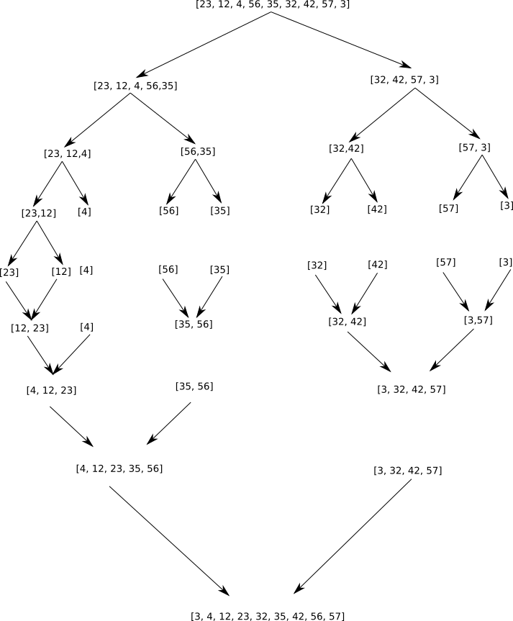

On remarque que dans le cas du tri-fusion, la phase "RÉGNER" se réduit à sa plus simple expression, en effet, à la fin de la phase "DIVISER", nous avons à trier des tableaux qui comportent un seul élément, ce qui est évidemment trivial.

La fusion des 2 tableaux déjà triés est simple, prenons comme exemple la dernière fusion entre le tableau [4, 12, 23, 35, 56] et le tableau [3, 32, 42, 57] (le principe est identique pour toutes les fusions) :

Soit T le tableau issu de la fusion du tableau B = [4, 12, 23, 35, 56] et du tableau C = [3, 32, 42, 57] (on donne des noms aux tableaux uniquement pour essayer de rendre l'explication la plus claire possible).

* On considère le premier élément du tableau B (4) et le premier élément du tableau C (3) : 3 est inférieur à 4, on place 3 dans le tableau T et on le supprime du tableau C. Nous avons donc alors T = [3], B = [4, 12, 23, 35, 56] et C = [32, 42, 57].
* On recommence ensuite à comparer le premier élément du tableau B (4) et le premier élément du tableau C (32) : 4 est inférieur à 32, on place 4 dans le tableau T et on le supprime du tableau B. Nous avons donc alors T = [3, 4], B = [12, 23, 35, 56] et C = [32, 42, 57].
* On compare le premier élément du tableau B (12) et le premier élément du tableau C (32) : 12 est inférieur à 32, on place 12 dans le tableau T et on le supprime du tableau B. Nous avons donc alors T = [3, 4, 12], B = [23, 35, 56] et C = [32, 42, 57].
* On compare le premier élément du tableau B (23) et le premier élément du tableau C (32) : 23 est inférieur à 32, on place 23 dans le tableau T et on le supprime du tableau B. Nous avons donc alors T = [3, 4, 12, 23], B = [35, 56] et C = [32, 42, 57].
* On compare le premier élément du tableau B (35) et le premier élément du tableau C (32) : 32 est inférieur à 35, on place 32 dans le tableau T et on le supprime du tableau A. Nous avons donc alors T = [3, 4, 12, 23, 32], B = [35, 56] et C = [42, 57].
* On compare le premier élément du tableau B (35) et le premier élément du tableau C (42) : 35 est inférieur à 42, on place 35 dans le tableau T et on le supprime du tableau A. Nous avons donc alors T = [3, 4, 12, 23, 32, 35], B = [56] et C = [42, 57].
* On compare le premier élément du tableau B (56) et le premier élément du tableau C (42) : 42 est inférieur à 56, on place 42 dans le tableau T et on le supprime du tableau A. Nous avons donc alors T = [3, 4, 12, 23, 32, 35, 42], B = [56] et C = [57].
* On compare le premier élément du tableau B (56) et le premier élément du tableau C (57) : 56 est inférieur à 57, on place 56 dans le tableau T et on le supprime du tableau B. Nous avons donc alors T = [3, 4, 12, 23, 32, 35, 42, 56], B = [] et C = [57].
* Le tableau B est vide, il nous reste juste à placer le seul élément qui reste dans C (57) dans T : T = [3, 4, 12, 23, 32, 35, 42, 56, 57], B = [] et C = []. La fusion est terminée.

1. **Exercice**

**Reprenez tout le raisonnement qui vient d'être fait avec le tableau T = [10, 9, 8, 7, 6, 5, 4, 3, 2, 1].**

Comme pour l’exemple, vous ferez dans un premier temps un schéma, puis, toujours comme dans l’exemple, vous expliquerez les étapes de la fusion des deux derniers tableaux triés.

1. **Efficacité de l’algorithme (hors programme)**

Nous avons vu que le tri par insertion et tri par sélection ont tous les deux une complexité notée O(n²). Qu'en est-il pour le tri-fusion ?

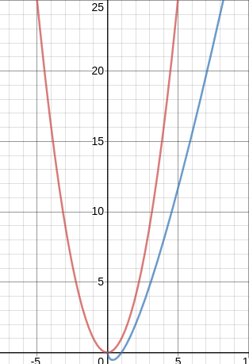Le calcul rigoureux de la complexité de cet algorithme sort du cadre de ce cours. Mais, en remarquant que la première phase (DIVISER) consiste à "couper" les tableaux en deux plusieurs fois de suite, intuitivement, on peut dire qu'un logarithme base 2 doit intervenir. La deuxième phase consiste à faire des comparaisons entre les premiers éléments de chaque tableau à fusionner, on peut donc supposer que pour un tableau de n éléments, on aura n comparaisons. En combinant ces 2 constations on peut donc dire que la complexité du tri-fusion est en O(n.log(n)).

La comparaison des courbes de la fonction **n2 (en rouge)** et **n.log(n)n (en bleu)** nous montre que l'algorithme de tri-fusion est plus "efficace" que l'algorithme de tri par insertion ou que l'algorithme de tri par sélection.